閃動奇蹟─新光轉轉樂
校名：高雄市左營區新光國民小學
指導老師：鄭名君、林怡伶

- 旨趣（目的）：
  - 透過手動操作，訓練腦力發展、培養觀察的能力。
  - 認識「閃頻效應」的原理，發現眼睛會有視覺暫留的現象。
- 活動器材：廢光碟片、彈珠、白膠、圓盤紙、照相器材。
- 製作與活動過程：
  - 將圓盤紙貼在光碟片上。
  - 用白膠將彈珠黏在光碟片的圓孔上，再轉動光碟片，因為視覺暫留的關係，會發現幾何圖形的動畫。
  - 錯覺是因時間的差異與視覺的暫留，通常被稱為「 閃頻效應」 。
  - 製作完成者即可過關。
- 原理與活動啟示：
  - 「視覺暫留」是指外界的光線或影像移開後，其影像仍會在眼睛視網膜上停留約0.1〜0.4 秒，而不會立即消失的現象。
  - 當我們轉動光碟陀螺，使之快速旋轉，會發現陀螺上的黑白區域有時是以順方向旋轉，而當陀螺的轉速因為摩擦力的作用而變慢，黑白區域似乎就變成逆方向旋轉，甚至好像靜止不動了，轉動的物體會產生「不轉」或「轉速減慢」的錯覺，此現象稱為「閃頻效應」。
  - 透過有趣的幻視動畫，增進學生對於眼睛會有產生錯覺的興趣。

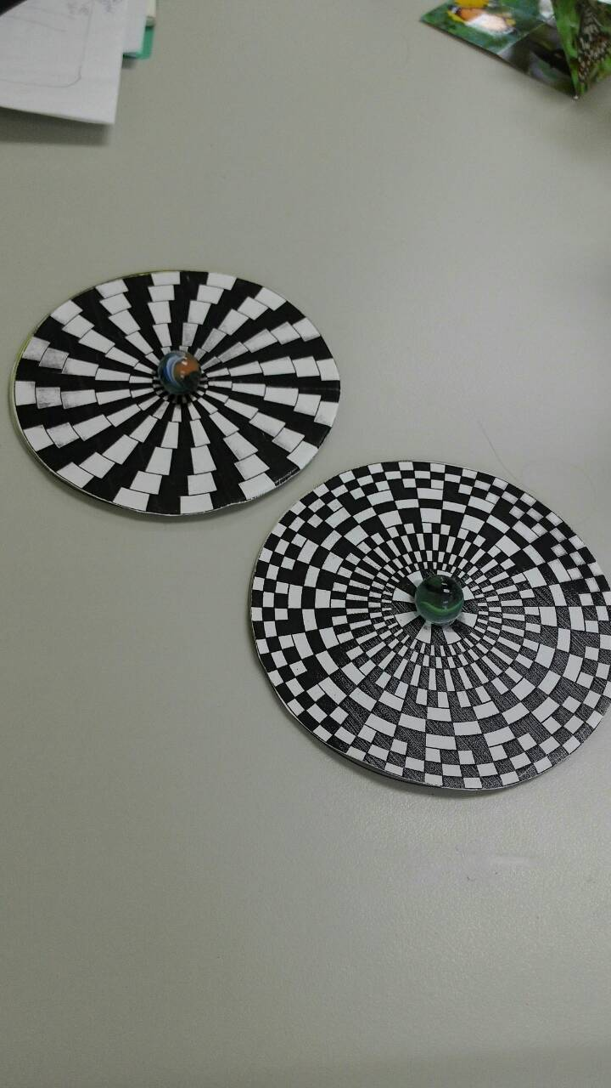
轉轉樂樣本設計

- 資料來源
  - 科學玩具柑仔店(Darling の 優)http://kingdarling.blogspot.tw/2014/04/blog-post_23.html
  - 四年級下學期自然與生活科技領域課程。

